Описание инновационного педагогического опыта
Фроловой Любови Петровны
1. Введение
Тема опыта: «Формирование нравственно – патриотических чувств у дошкольников».
Автор: Фролова Л.П.- воспитатель структурного подразделения «Детский сад комбинированного вида «Звёздочка» МБДОУ «Детский сад «Планета детства» комбинированного вида».
Образование: 1978 – 1987гг., МГУ им. Н.П. Огарёва. Квалификация по диплому: филолог, преподаватель мордовского языка и литературы, русского языка и литературы. Специальность «Мордовский язык и литература, русский язык и литература».
Общий педагогический стаж: 36 лет.
Педагогический стаж в данной образовательной организации: 36 лет.

Обоснование актуальности и перспективы опыта
В современных условиях в воспитании дошкольников, довольно актуально патриотическое воспитание. Это связанно с установлением преобладания материальных ценностей над духовными в нашем обществе, тем не менее, воспитание подрастающего поколения в духе уважения и любви к своей Родине, формирует нравственно – здоровое, жизнеспособное население.
Дети - дошкольники эмоциональный, пытливый и сопереживательный народ, у них в этом возрасте формируется процесс личностных ориентиров. Именно детство является наиболее благоприятным временем для эмоционально – психологического воздействия и обеспечивает успех грамотной организации нравственно – патриотических качеств.
Многообразное понятие патриотизма – это и уважение к культуре своей страны, гордость за свой народ и свою Родину, и ощущение неразрывности с окружающим миром.
Применительно ребёнку дошкольного возраста патриотизм определяется, как желание участвовать во всех делах на благо семьи, детского сада, родного края и представителей живой природы. При этом дети должны осознавать себя частью окружающего мира и иметь наличие таких качеств, как сострадание, сочувствие. Ребёнок не рождается на свет наделенным нравственным или безнравственным качеством. Каким вырастет он, будет зависеть от его окружающих взрослых, от того как они его воспитают, какими впечатлениями обогатят. Индивидуальное формирование патриотизма связано с духовным миром человека, его личными переживаниями. И задача взрослых сделать так, чтобы они были яркими, незабываемыми.

Условия формирования ведущей идеи опыта, условия возникновения, становления опыта.
С первых лет жизни ребенок должен воспитываться в любви и привязанности к родному дому, своей семье, на основе которых, мы взрослые должны привить в детских сердцах чувство патриотизма к своей земле, к своей Родине, своему народу, что называется помочь «пустить корни в родную землю». И цель моей работы в том, чтобы пробудить в ребёнке те положительные чувства и качества, которые помогли бы ему стать патриотом своей Родины.
Для решения поставленной цели я поставила перед собой такие задачи:
- воспитание любви и привязанности к своей семье, дому, детскому саду, родному посёлку;
- формирование бережного отношения к природе и всему живому;
- воспитание уважения к труду;
- воспитания чувства сострадания, заботливости, внимательности к близким, друзьям и сверстникам, к тем, кто о них заботится;
- способствование активному вовлечению родителей в совместную деятельность в условиях семьи и детского сада.

Теоретическая база опыта
Теоретическая база опыта очень важна, ведь работа воспитателя в целях повышения уровня воспитанников в области патриотического воспитания дошкольников в огромной мере зависит от знаний самого педагога.
Основой моей работы по нравственно-патриотическому воспитанию послужили труды отечественных педагогов, а также современные программы патриотического воспитания, используемые в ДОО. Каждый автор видит по своему патриотическое воспитание дошкольников, проводя его через тот или иной вид детской деятельности. С. Н. Николаева рассматривает патриотическое воспитание в русле экологического воспитания, Т. Е. Комарова делает акцент на приобщение детей к культурному наследию народа.
В современных трудах Л. А. Кондрыкинской, Т. В. Ивановой, Н. В. Алёшиной патриотическое воспитание закладывается в естественной и привычной среде обитания человека, в его окружении. И моя задача выбрать из полученных ребенком впечатлений, наиболее доступные и необходимые ему: природа, животный и растительный мир, жизнь дома, улицы, двора, детского сада, родного края.
Большое внимание воспитанию чувств ребенка уделял в своих трудах В.А. Сухомлинский. Он считал, что важно, с малых лет, воспитывать чувства ребенка, учить его соизмерять собственные желания с интересами других. Тот, кто во имя своих желаний отбрасывает в сторону законы совести и справедливости, никогда не станет настоящим человеком и гражданином.
Неизмеримый вклад в разработку проблемы патриотического воспитания детей внес А.С. Макаренко. Он считал, что в социалистическом государстве, где воспитывают подрастающее поколение по-новому, можно добиться больших результатов: растить людей грамотными, честными, высококультурными, а главное - стремящимися к единству с другими народами.

Новизна опыта
Новизна моего опыта, заключается в комплексном подходе к нравственно – патриотическому воспитанию, проходящем через все виды деятельности дошкольника, начиная с младшего возраста. Конструкцию моей работы можно представить в виде пирамиды, где основанием является повышение самообразования в вопросе патриотического воспитания дошкольников. На этой основе знакомство детей с понятием семья, с её историей и настоящим, затем знакомство с посёлком, знакомство с республикой и знакомство со страной. Для реализации данной педагогической идеи был использован инновационный метод проектной деятельности. Этот метод актуален и очень эффективен, так как дает ребенку возможность экспериментировать, синтезировать полученные знания, развивать творческие способности и коммуникативные навыки, тем самым, позволяя ему успешно адаптироваться к школе.

2.ТЕХНОЛОГИЯ ОПЫТА
Система конкретных педагогических действий, содержание, методы, приемы воспитания и обучения.
Мощным стимулом для формирования и воспитания любви к родному краю является, правильно созданная в группе развивающая среда. Для всестороннего развития и воспитания дошкольников, в группе созданы все необходимые условия. Так как игра является ведущим видом деятельности в дошкольном возрасте, то большое место занимает пространство для организации различных видов игр. Большое пространство в группе занимают сюжетно – ролевые игры: «Магазин», «Больница», «Дом», «Транспорт» и игровые уголки: «Уголок ряженья», «Книжный уголок», «Уголок экспериментирования», «Уголок изодеятельности», «Уголок природы», «Театрализованный уголок», «Патриотический уголок» и др.
Азы по воспитанию нравственно – патриотических чувств, я начала с детьми младшего дошкольного возраста. Свою работу начала с диагностики, которая раскрыла проблемы патриотического воспитания у моих воспитанников. Для диагностики использовала технологию, М.Ю.Новицкой, С.Ю.Афанасьевой, Н.А.Виноградовой, Н.В.Микляевой, «Мониторинг нравственно – патриотического воспитания в детском саду». В диагностике участвовали 16 детей в возрасте 3 – 4 лет. Первичная диагностика показала, что 50%(8 детей) не могут назвать членов семьи, дом, улицу на которой проживают, имеют низкий уровень развития речи, внимания; у 25%(4 детей) – средний уровень; у 25%(4 детей) – высокий уровень знаний. С помощью диагностики я выявила типичные затруднения у детей и спроектировала направления, по которым необходимо вести педагогическую работу. Сначала я составила перспективный план работы с учётом возрастных особенностей детей. Для улучшения качества знаний детей по данному направлению, я использовала различные методы и приёмы:
- занятия,
-экскурсии,
-беседы,
- рассматривание книг и иллюстраций, альбомов, использование средств мультимедиа, рисование, оформление семейных альбомов.
Материал по патриотическому воспитанию мной был разбит на блоки: «Моя семья. Мой дом», «Детский сад», «Родной поселок», «Моя страна».
Ознакомления с семьей я вела с детьми через игровую деятельность. Сюжетно – ролевые игры: «Семья», «Дом», «Больница», «Строители» и т.д.; дидактические игры: «Чей малыш?», «Чей дом?», «Чья вещь?», «Во саду ли, в огороде» и т. д. во время проведения которых, дети учились заботиться друг о друге, проявлять сочувствие, доброту, учились культуре общения, большую роль в воспитании патриотизма у дошкольников играет художественная литература. Знакомила детей с произведениями известных детских авторов Л.Квитко «Бабушкины руки»; А. Яковлев «Мама»; Д. Грабе «Моя семья»; Л.Воронкова «Что сказала бы мама»; К.Д. «Петушок с семьёй» и др. Рассказывая сказку «Доктор Айболит» К.Чуковского, не только знакомила детей с трудом врача, а в первую очередь обращала внимание детей на такие качества, как сочувствие и сопереживание, доброту, чуткость, желание заботится о больных. Читая сказку «Федорино горе», заостряла внимание детей на желание трудиться и приносить пользу, соблюдать правила личной гигиены, формировала основы здорового образа жизни. В инсценировке по сказке «Репка» помимо выполнения ролевых действий, ребята получали знания, как надо помогать друг другу; при обыгрывании сказки «Теремок» дети брали в пример, как нужно дружно жить. С большим удовольствием с ребятами играли в подвижные игры: «Салочки- догонялочки», «Лохматый пёс», «Лиса и гуси», «Воробушки и автомобиль», «Смелые мышки», «Пустое место», «Курочка хохлатка», через которые учила детей соблюдать не только правила, но и развивала решительность, дисциплинированность, ответственность, формировала волевые качества, желание помочь другому. Для мам на 8 Марта изготовили открытки, ко Дню защитника Отечества для пап делали поделки. Провела беседы «Моя семья», «Кто Я?». Совместно с родителями оформили семейный фотоальбом, генеалогическое древо семьи». На занятиях рисовали посуду для кукол, портреты членов семьи, затем рассматривали их и рассказывали, как рисовали.
Одним из главных условий патриотического воспитания является приобщение детей к трудовой деятельности. В течение года я привлекала детей к выполнению индивидуальных и совместных трудовых поручений. Как итог проведенный работы, по данному направлению, я провела открытое занятие на районном методическом объединении «Мой дом. Моя семья», где дети показали весьма неплохие результаты знаний и умений о своем доме и семье.
Большое значение для воспитания у детей интереса к родному краю, имеет ближайшее окружение. Знакомила детей детским садом, его территорией, организовала знакомство детей со своей группой, используя при этом разные приемы и методы. Придумывали с детьми правила поведения в каждом групповом помещении например, в столовой - (когда я ем, я глух и нем), в игровом зонах - (поиграл – убери). Экскурсия в медицинский кабинет была проведена с целью знакомства работой медсестры и с оборудованием медкабинета. Медсестра, Ольга Николаевна, доступно объяснила детям, для чего нужен медицинский кабинет в детском саду и показала некоторые медицинские приборы и как они работают. В ходе экскурсии был сделан замер веса и роста детей. Экскурсия в столовую произвела на детей большое эмоциональное впечатление. Во время экскурсии ребята познакомились с поваром и его помощником, рассмотрели отделы пищеблока (холодный и горячий цех), назвали знакомые предметы кухонной утвари. Ребята своими глазами увидели последовательность готовки пищи. Во время прогулки познакомила детей с растениями на участке, спортивным и игровым оборудованием на физкультурной площадке. В ходе экскурсии напомнила детям о бережном отношении к растениям и животным.
С родным посёлком знакомила детей через беседы, в ходе которых, были выявлены имеющиеся знания о родном посёлке. Рассматривали альбом «Мой посёлок Чамзинка», где дети узнали знакомые достопримечательности родного посёлка. Были проведены экскурсии к Мемориалу Славы и памятнику павшим героям ВОВ. Прошлись по улице, где расположен наш детский сад, объяснила, что каждая улица имеет свое название и названия улицам дают в честь великих людей, которые совершили подвиг. Например, улицу, на которой находится здание нашего садика, назвали в честь женщины – космонавта, В. Н. Терешковой.
К жизни своей страны малыши приобщаются во время праздников и общественных событий. Рассматривали иллюстрации с изображением родной природы, в разные времена года. Восхищаясь красотой пейзажей, сообщала детям название нашей страны и часто его повторяла, чтобы дети быстрее запомнили его. Посещали с детьми мини – музей в детском саду, где знакомила детей с укладом жизни русского и мордовского человека.
Для развития нравственно – патриотических качеств дошкольников я использую метод проектирования. Мной разработаны такие проекты как: «Весна - красавица». «День Победы», «Моя мамочка», «Любимые игрушки», «Наши меньшие друзья», «Краски осени» и т. д.
Родители, как активные и заинтересованные участники педагогического процесса, оказывают большую помощь в патриотическом воспитании своих детей дома. Совместно с родителями организовывались конкурсы рисунков, выставки сезонных поделок, проводились совместные праздники «Папа, мама и я спортивная семья». «Мой край, Мордовия моя», «Мордовская пасха» также мною были подготовлены консультации: «Какие игрушки нужны малышу», «Чем занять ребёнка дома», «Как развивать у ребёнка познавательные интересы и любознательность», «Дружеские отношения взрослых и детей в семье – основа воспитания положительных черт характера», «Нравственное воспитание детей младшего дошкольного возраста».

3.РЕЗУЛЬТАТИВНОСТЬ ОПЫТА
Воспитывая у детей любовь к своему посёлку, подвожу их к пониманию, что поселок является частицей нашей большой Родины, где совместно трудятся и помогают люди разных национальностей. Очень тесно знакомлю детей с бытом и традициями мордовского народа. В этом мне помогает мини - музей «Мордовская изба», созданный в нашем в образовательном учреждении, так же я разработала дополнительную образовательную программу кружка «Чудикерькс» (ручеёк), по которой знакомлю детей с традициями и языком мордовского народа.
Опыт работы, который я накопила, показывает, что у детей дошкольного возраста есть положительные результаты:
- активно участвуют в организованной воспитателем общей деятельности с другими детьми;
- дети проявляют активный интерес к словам и действиям взрослых, эмоционально откликаются на ярко выраженное состояние близких;
- участвуют в беседе о своей семье и близких родственниках, называют свое имя, фамилию, пол, возраст;
- с удовольствием посещают в детский сад, включаются в общий ритм жизни группы, с доверием относятся к воспитателю;
- рассматривают и обсуждают сюжетные картинки, иллюстрации, в целях обогащения социальных представлений о людях (взрослых и детях);
- научились наблюдать за действиями взрослых в детском саду (повар, дворник, медсестра, помощник воспитателя, воспитатель, заведующая, завхоз).
- интересуются предметным и социальным миром, имеют представление о том, «что хорошо и что плохо», в оценке поступков и действий опираются на нравственные представления.

Трудности и проблемы при использовании данного опыта
Работая над темой «Воспитание нравственно – патриотических чувств у дошкольников» невольно сталкиваешься с различного рода трудностями. Я встретилась с такими трудностями как: дефицит знаний детей о родном посёлке, стране, об особенностях народных традиций, равнодушное отношение к близким людям, товарищам по группе, недостаточное сочувствие и сострадание к чужому горю, а так же с
недостаточной сформированностью системы работы с родителями, по данной проблеме.
Для меня, как воспитателя, очень важно не только воспитать ребенка, но и подобрать правильные методы воспитания родителей. Эпидемиологическая ситуация также внесла коррективы в проводимую мною работу. Оказались недоступными многие традиционные формы взаимодействия, к которым так привыкли родители. Работая при «Закрытых дверях» у некоторых родителей повысился уровень тревожности, т.к. они не могут видеть воочию, происходящее в ДОУ.
Но все эти трудности преодолимы и проводимая мною работа лишь подтверждает это. Мы добились положительных результатов по сплочению и укреплению взаимоотношений между всеми участниками педагогического процесса

Адресные рекомендации по использованию опыта
Мне хочется сказать о том, что педагог, как профессионал, должен относиться во многом требовательностью к самому себе, не к воспитанникам, а именно к себе. Дети -это наше будущее и мы не взирая ни на какие трудности, должны вооружить знаниями и умениями каждого ребёнка, какой бы он не был.
По обобщению и распространению опыта мной был собран и оформлен материал по патриотическому воспитанию дошкольников, педагоги имеют возможность ознакомиться и использовать в своей работе разработки консультаций, педсоветов, мастер – классов, занятий, развлечений. Для работы с детьми мною подобрана художественная литература, оформлены картотеки различных игр.
Мой педагогический опыт обобщен и расположен на официальном сайте образовательного учреждения:
https://zvezdacham.schoolrm.ru/sveden/employees/18116/211951/
Своим педагогическим опытом я охотно делюсь с коллегами. Выступаю с сообщениями на уровне дошкольного учреждения. Участвую в работе семинаров и секций муниципального уровня, провожу открытые занятия. Разработки и презентации своей работы выкладываю в сети Интернет.
https://www.maam.ru/users/1308379 -ссылка на мою страничку на сайте MAAM
https://youtu.be/XS4_xQ3s4xI - ссылка на открытое занятие: «Мой дом. Моя семья».

4. СПИСОК ЛИТЕРАТУРЫ

Список литературы:
• Программа патриотического воспитания дошкольников./Усачева Т.В.//Воспитатель ДОУ (практический журнал) №4, 2010,с.4.
• Уроки гражданственности и патриотизма в ДОУ: практическое пособие. М.: АРКТИ, 2007. Белая К.Ю. Художественно-эстетическое и социально-нравственное воспитание дошкольника./Баранникова О.Н.//М.: Школьная пресса, 2007
• Русские народные подвижные игры для детей дошкольного и младшего школьного возраста: Практическое пособие. /М.Ф. Литвинова. //– М.: Айрис-пресс, 2003.
• Патриотическое воспитание дошкольников (методическое пособие)/Алешина Н.В.//М.: ЦГЛ. 2005.
• Тематические дни и недели в детском саду (методические рекомендации) / Е. А. Алябьева. – М. : Творческий Центр Сфера, 2007. – 64 с.
• Планирование работы по патриотическому воспитанию в ДОУ / Н. Ф. Андреева // Управление ДОУ. – 2005. – №1. – С. 16-24.
• Организация работы по ознакомлению дошкольников с историей родного края / О. В. Бурляева // Детский сад: теория и практика. –2011. – № 9. – С. 82–89.
•Все о Мордовии / сост. : Е. М. Голубчик, В. О. Еремкин, В. С. Ионов, А. С. Лузгин. – Саранск :Мордов. кн. изд-во, 1997. – 720 с.
•Все о Мордовии : энциклопедический справочник / сост. Н. С. Крутов, Е. М. Голубчик, С. С. Маркова. – Саранск :Мордов. кн. изд-во, 2005. – 840 с.
•Детям о Мордовии : методическое пособие для педагогов ДОУ/ авт.-сост. О. В. Бурляева, Е. Н. Киркина. – Саранск, 2013. – 132 с.
•интернет – ресурсы

Приложение 1.

Конспект развлечения в подготовительной группе.
(с посещением мини – музея «Мордовская изба»)
«В гости к бабушке Алдуне».
Цель: Обобщить представления детей о быте и традициях мордовского народа, о предметах старины.
Задачи:
- формирование представлений о Мордовии, как своей малой родине;
- формирование познавательного интереса к окружающей природе; к языку, литературе, истории, музыке, изобразительному искусству народов, проживающих в Мордовии;
- воспитание патриотизма, уважение к культурному прошлому Мордовии.
Материалы и оборудование: экспонаты мини – музея «Мордовская изба», чугунок с кашей, деревянные ложки.
Ход занятия.
Дети входят в музей и осматриваются.

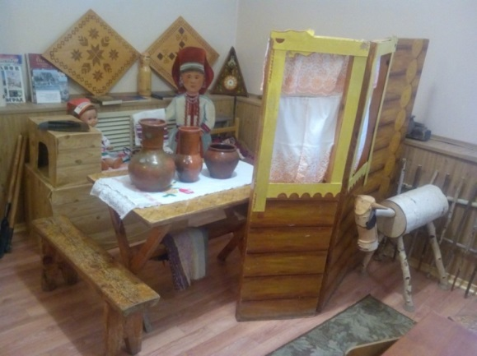

Воспитатель: Сегодня мы с вами пришли в наш музей, чтобы узнать, как люди жили раньше. Но сначала, скажите мне, как называется страна, в которой мы живем?(Россия). А какой главный город России? (Ответы детей).
- Как называется наша Республика?(Ответы детей)
- В каком городе вы живете? (Ответы детей)
- Ребята, мы живем с вами на мордовской земле. Она очень красивая, самобытная и многонациональная. Народы каких национальностей живут у нас а Мордовии? (русские, татары, мордва…)
- Русские, татары, грузины, мордва…Но коренными жителями Мордовии являются мордва: эрзя, мокша и шокша. Мордовский народ очень любит свой край и старается сделать его еще богаче и краше. Сколько у нас в посёлке новых построек: большие красивые. Какие постройки вы знаете?(Дворец спорта, Ледовый дворец, Центр национальной культуры и ремесел и др.)
- А раньше этого ничего не было. Хотите узнать, как люди жили раньше? Давайте попросим нам рассказать об этом хранительницу старины Алдуню. А вот и она.
(Входит Алдуня- воспитатель в мордовской национальной одежде)
Алдуня: Шумбратадо, эйкакшт! Здравствуйте, дети! Шумбратадо, инжеть! Здравствуйте, гости. Давайте с вами познакомимся! Монь лемем Алдуня. У меня в руках матрёшка, передавая его, вы будете называть свое имя на мордовском - эрзя языке.
- Кода тонь леметь? («Как тебя зовут?»- спрашивает Алдуня у детей)
Дети: Монь лемем…(называют имена)

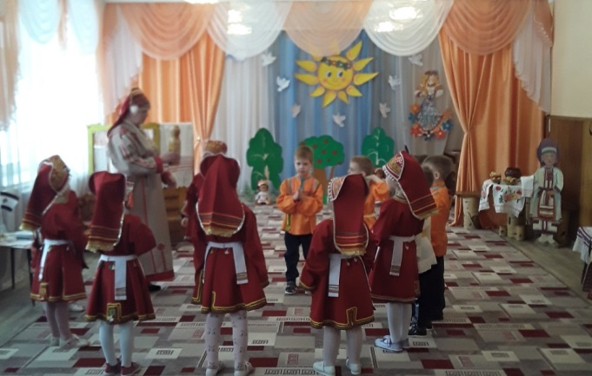

Воспитатель: Алдуня, мы пришли к тебе узнать, как люди жили раньше.
Алдуня: А я вам сейчас расскажу.
-Давным-давно, когда еще жили прадедушки и прабабушки, не было никакой техники. Людей того времени кормила и одевала сама природа и труд человека. Мордовские люди старались жить ближе к лесам и водоемам. Леса были очень богатые. Как вы думаете, зачем люди ходили в лес?(ответы детей)
- Правильно, в лес ходили на охоту, там собирали грибы, ягоды, орехи, травы; рубили дрова. В реках и озерах они ловили рыбу. Как вы думаете, чем они ловили рыбу? (Ответы детей)
- Нет, ребята, удочек тогда еще не было, а рыбу ловили неретом. Землю обрабатывали вручную, пахали на быках. Люди выращивали рожь, просо, гречиху, лен, коноплю. Вот перед вами ступа. В ней толкали просо и пшено, а из пшена, которое снова толкли, получали муку. Из муки пекли пшенные блины.
– Дома строили из глины, а крыши делали из соломы. Потом стали строить дома из бревен.
Мордовский народ очень религиозен, поэтому в каждом доме были красные углы, в которых обязательно были иконы Иисуса Христа, Божьей Матери, Николая Чудотворца и другие.
Мебель была вся из дерева: это и кровати, и лавки, столы, полки для посуды. Мордовские семьи были обычно большими, жили все вместе. Посередине избы висела зыбка или люлька. Туда клали ребеночка и качали, чтобы он не плакал. Часто мамы пели своим детям колыбельные песенки.
Воспитатель: Алдуня, а наши дети знают мордовскую колыбельную песенку.
Колыбельная песня:
Баю-баю, церынем,
Тон лееньвединем,
Удок, касок покшсто,
Тумолацовиевне.
Баю, бай, сыночек мой,
Ты моя вода речная,
Спи и вырастишь, сыночек,
Крепкий, сильный, как дубочек

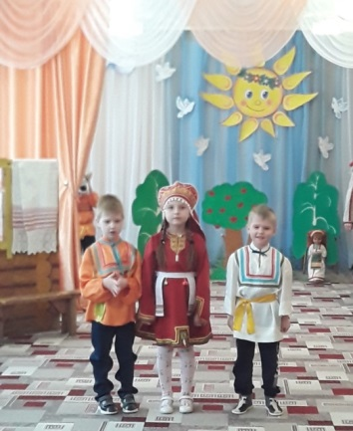

Алдуня: Какая хорошая песня. Дети раньше в школе не учились, а нянчили своих младших сестренок и братишек, а еще они работали вместе с родителями в поле. А в свободное время играли, водили хороводы, веселились.
Воспитатель: А мы с вами тоже умеем играть в мордовские игры. Давайте сейчас поиграем в игру «Лавочки»

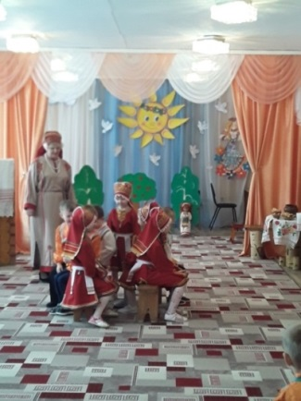
Игра «Лавочки»
Дети под музыку ходят вокруг лавочек, как только музыка замолкает, дети садятся на лавочки, а кто не поместился, тот выбывает из игры, постепенно лавочки убираются, остается одна лавочка и дети поместившиеся на ней, выходят победителями.
Алдуня: Молодцы, ребята! Давайте продолжим нашу экскурсию. Вся домашняя утварь была сделана из дерева, из глины, бересты и лыка. Вот в таких глиняных горшках люди хранили молоко, оно там долго не прокисало, а в чугунках в печи варили суп да кашу.

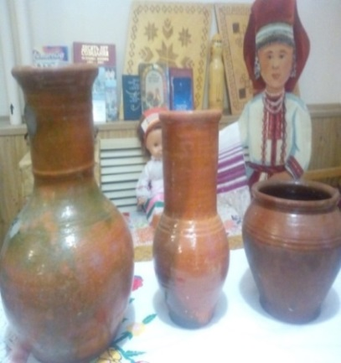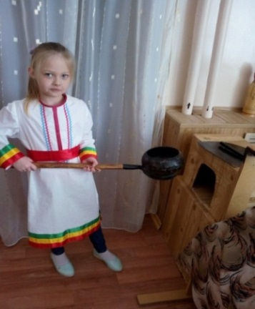

Одевались раньше люди только в национальную мордовскую одежду, которую изготавливали сами. Сначала выращивали лен и коноплю, потом его жали вручную серпом, так как не было раньше комбайнов, затем сушили, отмачивали в речке, опять сушили, мяли, расчесывали деревянными гребешками, ткали. Затем женщины шили рубахи – панары, потом их вышивали и украшали монистами.
Обувался мордовский народ летом в лапти, а зимой валенки. Каждый мужчина в доме умел плести лапти.

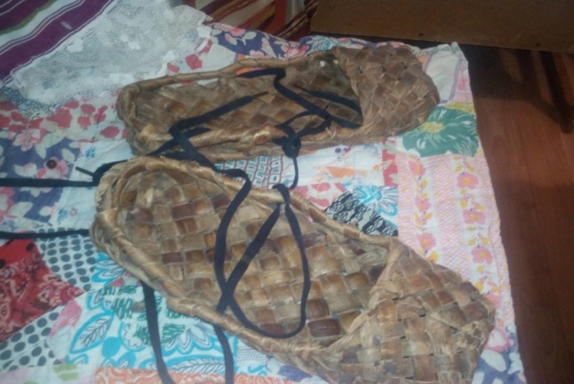
Мордва очень бережно относилась к своей одежде, а хранили ее вот в таких сундуках.

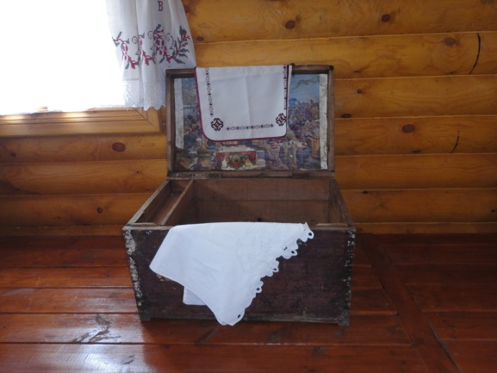
В праздничные дни в каждом доме пекли пшенные блины, пироги с капустой и калиной, варили холодец и ставили позу, это напиток такой, как квас.
А я хочу вас угостить кашей с тыквой, которую я приготовила в печке. Раньше вся семья садились за большой стол на лавки, хозяйка ставила на стол большой чугун с едой, все брали ложки, а ложки были деревянные. Первым еду пробовал самый старший в семье, а затем все остальные. А вы хотите попробовать кашу из чугунка, деревянными ложками? Тогда рассаживайтесь на лавки за стол, берите ложки, а я подам вам чугунок с кашей.

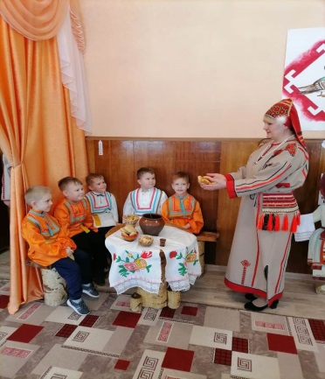
Дети угощаются и благодарят Алдуню.
Дети. Спасибо. (Сюкпря).
Воспитатель: Дети, давайте расскажем Алдуне стихотворение о мордовской земле и споем песню о Мордовском крае.
Ребенок: Народы Мордовии - эрзя и мокша,
Татары и русские- все мы родня
Восходит заря над Сурою и Мокшею,
И греет нам души родная земля.
Так цвети, Мордовия родная!
Ты в семье народов не одна.
Русь тебя от бед оберегает,
Как родная старшая сестра.
Песня «Живи, Мордовия, моя»
(муз.В.Багрова,, сл.А.Нестерова)
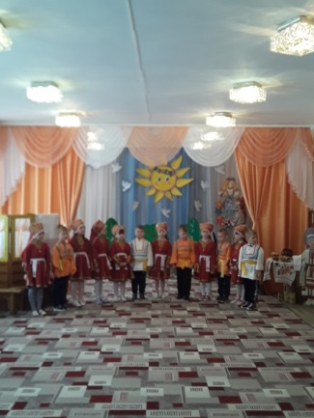
Алдуня : Молодцы, мне очень понравились и стихотворение, и песня. Я вижу, что вы любите наш Мордовский край.
Воспитатель: Дети, а вам понравилась наша сегодняшняя экскурсия? (Ответы детей). Придем еще в гости Алдуне? (Ответы детей). А теперь давайте простимся с гостями и с Алдуней и пойдем в группу.
Дети: До свидания! (Вастовмазонок) .

